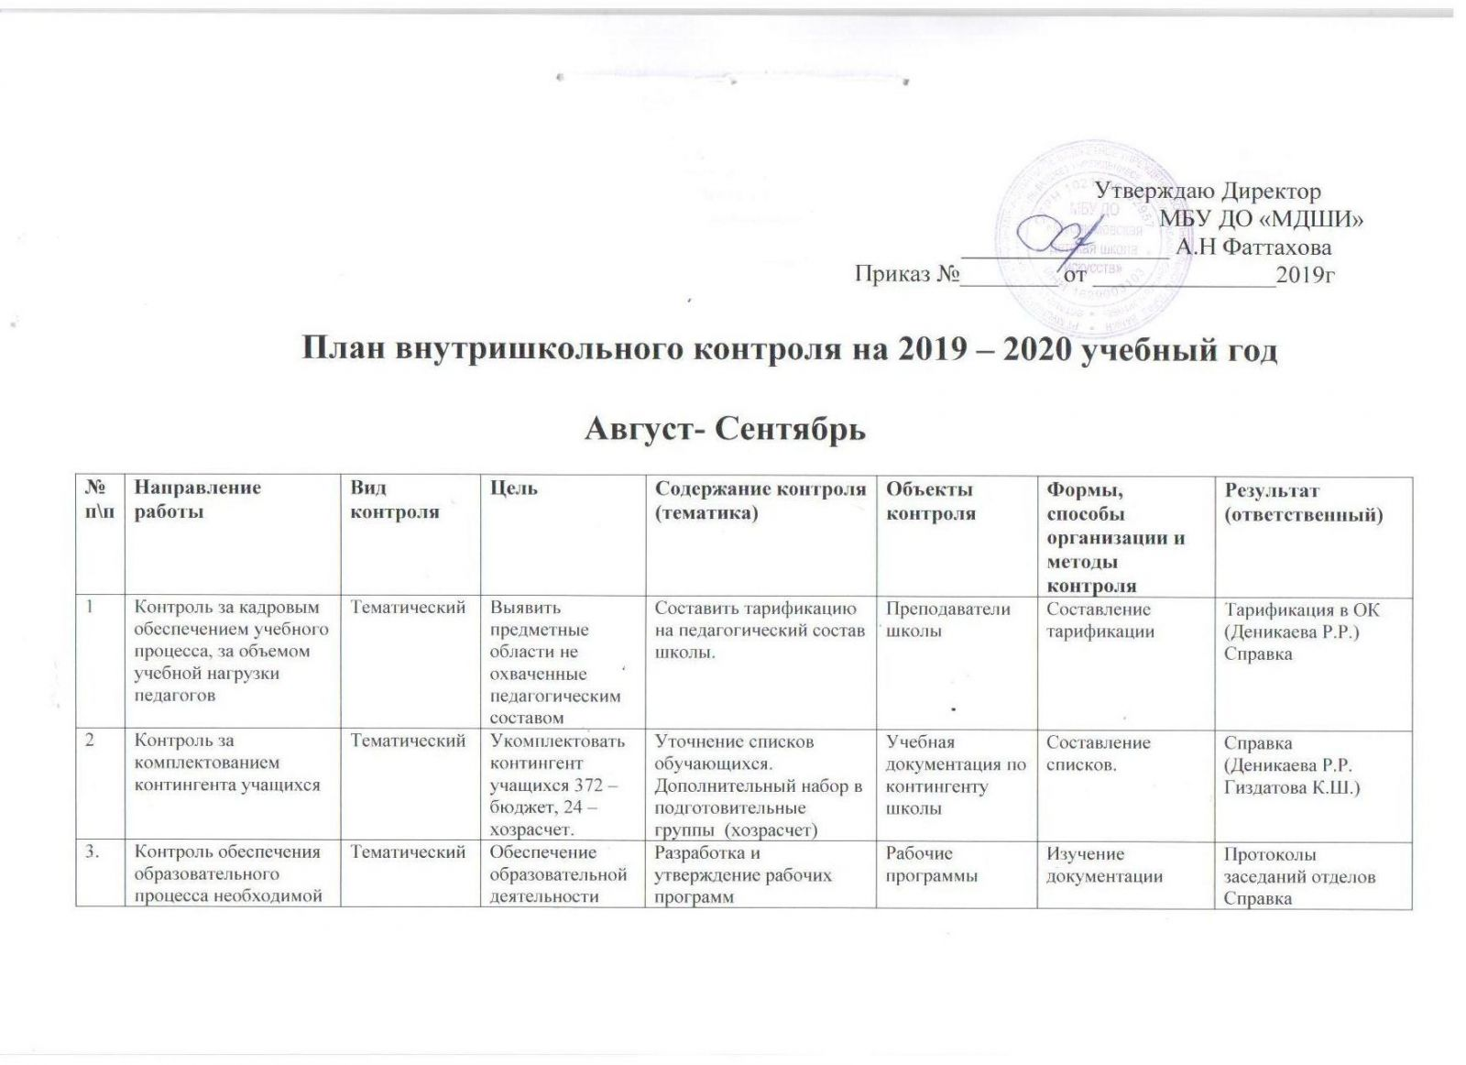
4 |  | Контроль за готовностью кабинетов к учебному году. | Тематический |  | Максимально подготовить школу к началу учебного года | Выявление состояния ТБ, готовность материальной базы, методического обеспечения | Кабинеты, МТБ. |  | Рейд по кабинетам |  |  | Справка  (Деникаева Р.Р.,  Фаттахова А.Н.,)
5 | Контроль ведения внутришкольной документации |  |  | Комплексный | Обеспечить наличие и соответствие учебной документации преподавателей | 1.Проверка личных дел учащихся |  | Личные дела учащихся |  | Изучение  Документации. | Справка  (Деникаева Р.Р)
6 | Контроль за работой педкадров |  |  | Тематический | Оптимизация учебного процесса по музыкально-теоретическим предметам, ИЗО и хореографии | Проверить состояние календарно – тематического планирования по предметам теории, ИЗО ,Хореографии , театр отделения.и индивидуальные планы по муз искусству |  | Календарно-тематические планы преподавателей теоретических дисциплин, отд.ИЗО хореографии, театра |  | Изучение  документации | Справка  (Деникаева Р.Р)
 |  |  |  |  |  | Корректировка репертуара по ансамблям и оркестру |  | Репертуарный план.  Преподаватели ансамблей и оркестра |  | Изучение списков | Справка  (Деникаева Р.Р.)
7 | Контроль за работой педкадров |  |  | Персональный  контроль | Повышение уровня | 1.Подготовка портфолио преподавателей |  | Преподаватели |  | Изучение документации | Портфолио преподавателей,  (Деникаева Р.Р.).)  Справка
8 | Контроль за работой пед.кадров |  |  | Тематический | Повышение квалификационных категорий преподавателей | Подготовка аттестационной документации преподавателей на СЗД, высшую и первую категории |  | Аттестующиеся преподаватели СЗД и категории |  | Экспертиза документации. | Документы в главную аттестационную комиссию МК РТ  (Деникаева Р.Р.)
Октябрь
№ п\п | Направление работы | Вид контроля | Цель | Содержание контроля (тематика) | Объекты контроля | Формы, способы организации и методы контроля | Результат (ответственный)
1 | Контроль за работой пед.кадров | Тематический | Проверить выполнение функциональных обязанностей преподавателей | 1. Организация работы с родителями | Преподаватели | Посещение родительских собраний | Протоколы родительских собраний.
2 | Контроль ведения внутришкольной документации | Текущий контроль | Проверить изменения в тарификации. Контроль за посещаемостью учащихся | 1.Проверка журналов индивидуальных и групповых занятий | Журналы индивидуальных и групповых занятий преподавателей | Изучение  документации | Справка  (Деникаева Р.Р.)
3 | Контроль за работой пед.кадров | Ознакомительный контроль | Проверить выполнение функциональных обязанностей преподавателей | 1. Работа преподавателей -молодых специалистов | Преподаватели :  выборочно | Уроки - наблюдения | Справка  (Деникаева Р.Р.)
4 | Контроль за уровнем ЗУН | Тематический | Проверить соответствие ЗУН программным требованиям | 1.Технические зачеты по направлениям музыкального исполнительства. | 2-7 классы | Уроки контроля(1кл)  зачеты по спец-ти (2-7кл) | Протоколы зачетов  (заведующие отделениями , Деникаева Р.Р.)
8 | Контроль за работой пед.кадров | Тематический | Повышение квалификационных категорий преподавателей | Подготовка аттестационной документации преподавателей на СЗД, высшую и первую категории | Аттестующиеся преподаватели СЗД | Экспертиза документации. | Документы в аттестационную комиссию МК РТ  (Деникаева Р.Р.)
Ноябрь
№ п\п | Направление работы | Вид контроля |  | Цель |  | Содержание контроля (тематика) |  | Объекты контроля |  | Формы, способы организации и методы контроля |  | Результат (ответственный)
1 | Контроль за работой пед.кадров | Тематический | Проверить выполнение функциональных обязанностей преподавателей |  | 1. Состояние методической и воспитательной работы преподавателей за I четверть |  | Методические мероприятия преподавателей Воспитательные и концертные мероприятия преподавателей |  | Изучение  документации |  |  |  | Отчет за I четверть  (зав.отделениями) ,Аналитические справки мероприятий  (Деникаева Р.Р)
2 | Контроль ведения внутришкольной документации | Текущий контроль | Проверить изменения в тарификации. Контроль за посещаемостью учащихся |  | 1.Проверка посещаемости индивидуальных и групповых занятий |  | Журналы индивидуальных и групповых занятий преподавателей |  | Изучение  документации |  | Справка  (Деникаева Р.Р.)
3 | Контроль за уровнем ЗУН | Тематический | Проверить соответствие ЗУН программным требованиям |  | 1. Состояние готовности выпускных программ по специальности |  | 5-7 класс |  | Прослушивание выпускных программ по направлениям музыкального исполнительства |  | Протоколы прослушиваний  (заведующие отделениями , Деникаева Р.Р.)
5 | Контроль за работой пед.кадров | Тематический | Определить участников регионального конкурса |  | Состояние подготовки к конкурсам юных исполнителей |  | Учащиеся, подготовленные к конкурсу |  | Прослушивание конкурсных программ |  | Заявки на конкурс  (Заведующие отделениями, Деникаева Р.Р)

Декабрь
№ п\п | Направление работы | Вид контроля | Цель | Содержание контроля (тематика) | Объекты контроля | Формы, способы организации и методы контроля | Результат (ответственные)
1 | Контроль ведения внутришкольной документации | Комплексный | Проверить наличие и соответствие учебной документации преподавателей | 1. Проверка журналов индивидуальных и групповых занятий | Элетронные журналы занятий преподавателей | Изучение  документации | Справка  (Деникаева Р.Р.)
2 | Контроль за работой педкадров | Тематический | Проанализировать организацию и проведения уроков всего педагогического коллектива | 1.Состояние преподавания по предмету живопись рисунок | Учащиеся отделения ИЗО  Преподаватели. | Посещение уроков. | Отчет директору  (Деникаева Р.Р.)
2 | Контроль за работой педкадров | Тематический | Анализ состояния методической и воспитательной работы за I полугодие | 1. Состояние методической и воспитательной работы преподавателей за II четверть | Методические мероприятия преподавателей, Воспитательные и концертные мероприятия | Изучение документации | Отчеты за II четверть Аналитические справки (Деникаева Р.Р.).)
3 | Контроль за уровнем ЗУН | Контроль за уровнем ЗУН | Проверить соответствие ЗУН программным требованиям | 1.Академические концерты по направлениям муз.исп-ва.  2.Итоговые контрольные уроки по теор. дисци-ам контрольные просмотры ИЗО за 1 полугодие. | 1-7 классы | Уроки контроля.  Академические концерты по специальности, | Протоколы зачетов и экзаменов.  (заведующие отделениями , Деникаева Р.Р.).)

Январь
№ п\п | Направление работы | Вид контроля | Цель | Содержание контроля (тематика) | Объекты контроля | Формы, способы организации и методы контроля | Результат (ответственные)
1 | Контроль за работой педкадров | Персональный  контроль | Повышение уровня квалификации преподавателей и категорий | 1.Подготовка документации для аттестации преподавателей | Преподаватели подавшие заявление на аттестацию | Открытые уроки аттестуемых преподавателей на категории  Изучение документации | Портфолио аттестуемых преп-ей, заявления на ат-ию Документы в главную аттестационную комиссию МК РТ  (Деникаева Р.Р.)
2 | Контроль ведения внутришкольной документации | Фронтальный | Проверить наличие и соответствие требованиям всей учебной документации преподавателей. | 1.Проверка журналов инд-ых и груп. занятий, инд-ых планов уч-ся, дневников уч-ся, календарно-тема-их планов по теоретическим и груп. дисциплинам, | Учебная документация | Изучение документации | Справка  (Деникаева Р.Р.)
3 | Контроль за работой пед.кадров | Вторичный | Проверить соответствие ЗУН программным требованиям | 1. Работа преподавателей - специалистов | Преподаватели :  выборочно | Уроки - наблюдения | Справка  (Деникаева Р.Р.)
4 | Контроль выполнения плана работы школы за 2019 год | Выявить сильные и слабые стороны в работе педагогического коллектива для планирования на следующий год | Тематический | Проанализировать результаты работы школы за 2019 год | Деятельность школы за год | Изучение  документации | Отчет в Отдел Культуры Муслюмовского  района  (Фаттахова А.Н.,Деникаева Р.Р.).,
Февраль- Март
№ п\п | Направление работы | Вид контроля | Цель | Содержание контроля (тематика) | Объекты контроля | Формы, способы организации и методы контроля | Результат (ответственные)
1 | Контроль за уровнем ЗУН | Тематический | Проверить соответствие ЗУН программным требованиям | 2. Состояние готовности выпускных программ по сп-ти | 4-5-7 класс | Прослушивание выпускных программ по направлениям музыкального и-ства | Протокол
2 | Контроль ведения внутришкольной документации | Текущий контроль | Проверить изменения в тарификации. Контроль за посещаемостью учащихся | 1. Проверка журналов индивидуальных и групповых занятий | Электронные журналы индивидуальных и групповых занятий преп-ей | Изучение документации | Справка  (Деникаева Р.Р.)
3 | Контроль за работой пед.кадров | Тематический | Определить участников регионального конкурса | Состояние подготовки к Рег.конкурсу юных ис-й | Учащиеся, подготовленные к конкурсу | Прослушивание конкурсных программ | Заявки на конкурс  (Заведующие отделениями, Деникаева Р.Р)
3 | Контроль за работой пед.кадров | Тематический | Анализ состояния методической и воспитательной работы | 1. Состояние методической и воспитательной работы преподавателей за III четверть | Методические мероприятия преподавателей  Воспитательные и концертные мероприятия | Изучение документации | Отчет за III четверть Аналитические справки  (Деникаева Р.Р.)
4 | Контроль за уровнем ЗУН | Тематический | Проверить соответствие ЗУН программным требованиям | Итоговая проверка знаний учащихся по теоретическим дисциплинам за III четверть. | 1-7 кл. | Контрольные уроки | (зав. теоретическим отделением, Деникаева Р.Р.)
 |  |  |  | 1.Состояние технического развития учащихся по направлениям муз.исп-ства. | 2-7 класс | Технический зачет | Протоколы зачетов  (заведующие отделениями, Деникаева Р.Р.)
Апрель
№ п\п | Направление работы | Вид контроля | Цель | Содержание контроля (тематика) | Объекты контроля | Формы, способы организации и методы контроля | Результат  (Ответственные)
1 | Контроль ведения внутришкольной документации | Текущий контроль | Проверить изменения в тарификации. Контроль за посещаемостью учащихся | 1. Проверка журналов индивидуальных и групповых занятий | Журналы индивидуальных и групповых занятий преподавателей | Изучение документации | Справка  (Деникаева Р.Р.)
1 | Контроль ведения внутришкольной документации | Текущий контроль | Выявить соответствие экзаменационных документов требованиям стандартов. | 2. Проверка экзаменационного материала по теоретическим дисциплинам. | Билеты по сольфеджио; тематика, тесты по музыкальной литературе | Изучение экзаменационного материала. | Утверждение экзаменационного материала  (преп теор-их пред-ов, Деникаева Р.Р.)
2 | Контроль за работой пед.кадров | Тематический | Произвести анализ участия в региональном конкурсе «Созвездие-2021г» | Подведение итогов, подсчет призовых мест в конкурсе. | Участники конкурса | Мониторинг | Справка  (Деникаева Р.Р.)

Май
№ п\п | Направление работы | Цель | Вид контроля | Содержание контроля (тематика) | Объекты контроля | Формы, способы организации и методы контроля | Результат  (ответственные)
1 | Контроль ведения внутришкольной документации | Выявить изменения в нагрузке преподавателей. | Текущий контроль | Проверка электронных журналов индивидуальных и групповых занятий | Электронные журналы индивидуальных и групповых занятий преподавателей | Изучение документации | Справка  (Деникаева Р.Р.)
2 | Контроль за уровнем преподавания | Обнаружить соответствие ЗУН уровню 4 класса | Классно-обобщающий | Проверка ЗУН учащихся как фактора качественного преподавания по теоретическим дисциплинам. | Учащиеся 4 класса | Контрольно-зачетные уроки,  тестирование.  Переводной экзамен по специальности | Протоколы зачетов и экзаменов  Справка  (зав. отделениями, Деникаева Р.Р.)
3 | Контроль за уровнем ЗУН | Аттестовать учащихся. | Проверить соответствие ЗУН программным требованиям  Тематический | 1.Итоговая аттестация учащихся выпускных классов по теоретическим дисциплинам | 5-7 класс | Экзаменационные работы | Экзаменационные листы  (Зав. отделением, Деникаева Р.Р.)
 |  |  |  | 2. Итоговая аттестация учащихся выпускных классов по специальности | 7 класс | Выпускной экзамен | Экза-ыее листы  Протокол экзамена  (Экз.комиссия,  Фаттахова А.Н.  Деникаева Р.Р.).)
 |  |  |  | 3. Проверка элементарных навыков необходимых для поступления в 1 класс | «Фантазия» группа раннего развития, 5-6 летки. | Аттестация | Протокол  (Зав. отделением, Деникаева Р.Р.)

Июнь
№ п\п | Направление работы | Цель | Вид контроля | Содержание контроля (тематика) | Объекты контроля | Формы, способы организации и методы контроля | Подведения итогов (ответственные)
1 | Контроль ведения внутришкольной документации | Провести мониторинг деятельности преподавателей по ведению документации. Внесение изменений в оформление документации на следующий учебный год с целью доступности информации. | Итоговый | 2. Состояние личных дел учащихся. | Школьная документация. | Экспертиза школьной документации. | Справка.  Сдача школьной документации за 2019-2020 учебный год в архив  (Деникаева Р.Р.)
 |  |  |  | 3. Состояние и комплектация портфолио преподавателей | Школьная документация. | Экспертиза школьной документации.
 |  |  |  | 4. Состояние индивидуальных планов учащихся | Школьная документация. | Экспертиза школьной документации.
 |  |  |  | 5. Состояние протоколов отделений | Школьная документация. | Экспертиза школьной документации.
 |  |  |  | 6. Состояние протоколов зачетов и экзаменов | Школьная документация. | Экспертиза школьной документации.
2 | Контроль выполнения плана работы школы за 2019-2020 учебный год | Выявить сильные и слабые стороны в работе пед.коллектива для планирования на следующий уч. год | Тематический | Проанализировать результаты работы школы за 2019-2020 учебный год | Деятельность школы за год | Мониторинг | Отчет в Минестерство Культуры РТ  (Фаттахова А.Н.,Деникаева Р.Р.).,
3 | Контроль за работой пед. кадров | Анализ выполнения методической и воспитательной работы пед.кадров с целью прогнозирования деятельности на следующий уч.год. | Тематический | 1. Состояние методической и воспитательной работы преподавателей за IV четверть | Методические мероприятия Воспитательные и концертные мероприятия преподавателей | Мониторинг | Отчет за IV четверть  (Деникаева Р.Р.) Аналитические справки

Июль
№ п\п | Направление работы | Цель | Вид контроля | Содержание контроля (тематика) | Объекты контроля | Формы, способы организации и методы контроля | Подведения итогов (ответственные)
1 | Контроль состояния МТБ | Проанализировать состояние МТБ с целью её пополнения на следующий учебный год. | Тематический | МТБ школы | Рейд по кабинетам. Библиотека.  Склад. | Изучение МТБ. | Справка  (Гилазова Л.А.)

Составитель заместитель директора по УВР Деникаева Р.Р. ____________

